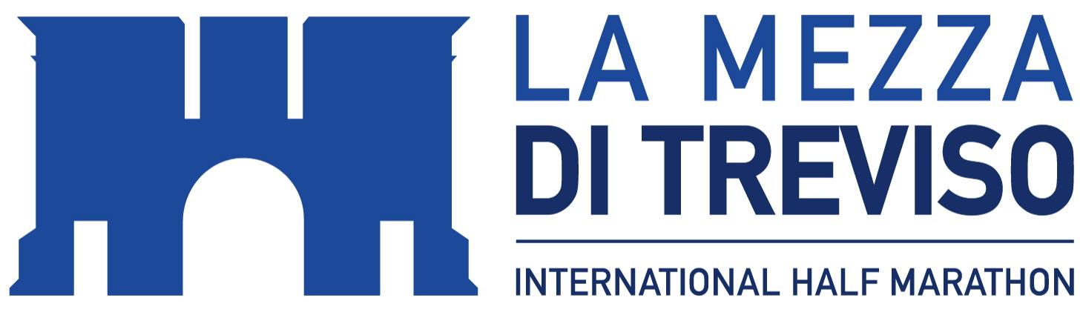
Comunicato Stampa
LA MEZZA DI TREVISO OLTRE I 2.200 ISCRITTI
Più rosa e più internazionale: l’evento di domenica 8 ottobre è avviato ad un nuovo record di partecipazione. Di contorno, Family Run per tutti. Giovedì 28 settembre alle 18.30, all’Hotel Maggior Consiglio, la presentazione ufficiale. Iscrizioni per la mezza maratona aperte sino al 5 ottobre
Treviso, 26 settembre 2017 – Di slancio oltre i 2.200 iscritti. Prosegue il conto alla rovescia per l’edizione 2017 della Mezza di Treviso. Ieri, a 13 giorni dall’evento di domenica 8 ottobre, le iscrizioni erano 2.231. La prospettiva è quella di un nuovo record di partecipazione: l’obiettivo sono i 2.635 iscritti dell’anno scorso (con 2.146 classificati) che hanno confermato la Mezza di Treviso tra le corse più attese dell’autunno e tra gli eventi più partecipati della intera stagione veneta.

“Anche quest’anno gli atleti arriveranno un po’ da tutta Italia – spiega l’ex maratoneta azzurro, che a giugno, insieme allo staff di Bettiol Sport Events, ha portato duemila persone a correre all’alba a Treviso e ora punta all’ennesimo successo organizzativo -. La Mezza di Treviso si conferma una gara rosa: circa il 40% degli iscritti sono donne. Sono anche in crescita gli stranieri: oltre venti nazioni saranno rappresentate al via. Avremo partecipanti dal Brasile e dagli Stati Uniti, dall’Argentina e da una buona fetta d’Europa. La mezza maratona sarà affiancata, anche quest’anno, dalla Family Run, una corsa di 5 km, aperta a tutti, che si svilupperà interamente in centro storico, partendo dalle mura. L’8 ottobre, per Treviso, sarà una domenica all’insegna della corsa”.

Nobilitata dal Silver Label, il sigillo di qualità rilasciato dalla Federazione italiana di atletica leggera, la Mezza di Treviso si snoderà sullo spettacolare tracciato che dalla città porterà gli atleti a correre, per un lungo tratto, lungo la Restera, seguendo il corso del Sile.

Il paradiso degli sportivi trevigiani diventerà così, per una domenica, la cornice di una gara che, nelle precedenti tre edizioni, ha fornito anche risultati di spessore dal punto di vista tecnico, con la vittoria del campione europeo di maratona Daniele Meucci nel 2015 e il record del percorso - 1h01’25” - stabilito l’anno scorso dal keniano Paul Kariuki Mwangi.

L’edizione 2017 della Mezza di Treviso sarà presentata ufficialmente dopodomani, giovedì 28 settembre, alle 18.30, all’Hotel Maggior Consiglio, a Treviso. L’Hotel Maggior Consiglio, come negli anni scorsi, ospiterà anche l’Expo Village che, venerdì 6 e sabato 7 ottobre, farà da preludio alla mezza maratona.

Le iscrizioni intanto proseguono: l’ultimo cambio di quota è previsto alla mezzanotte del 30 settembre (28 euro attualmente il costo di partecipazione), ma la prenotazione del pettorale sarà possibile sino al 5 ottobre. Per ulteriori informazioni: www.lamezzaditreviso.com.

-In allegato, foto di alcuni momenti della Mezza di Treviso

La Mezza di Treviso – International Half Marathon
Ideata dall’ex campione azzurro Salvatore Bettiol (due partecipazioni olimpiche, secondo alla maratona di New York nel 1988 e di Londra nel 1990), la Mezza di Treviso ha debuttato il 12 ottobre 2014 con il nome di Treviso Half Marathon. Il percorso, sulla classica distanza dei 21,097 km, si sviluppa tra i Comuni di Treviso, Carbonera e Silea, offrendo ai partecipanti gli splendidi scorci della città d’arte e l’emozione di correre l’ultima parte di gara nel suggestivo scenario del Parco del Sile, il fiume di risorgiva più lungo d’Europa. Dopo il successo delle prime due edizioni, anche nel 2016 la Mezza di Treviso si è confermata la gara Fidal più partecipata della Marca e una delle prime cinque del Veneto, portando al traguardo 2.146 atleti in rappresentanza di 18 regioni e 61 province. I record della Mezza di Treviso appartengono al keniano Paul Kariuki Mwangi che nel 2016 ha corso in 1h01’25”, migliorando il primato della gara stabilito nel 2015 dal campione europeo di maratona Stefano Meucci, e alla keniana Hellen Jepkurgat, prima nel 2014 in 1h13’40”. La prossima edizione si svolgerà l’8 ottobre 2017.

LA MEZZA DI TREVISO
International Half Marathon
Ufficio Stampa
Mauro Ferraro
T. +39 338 2103931
press@bettiolsportevents.com
www.lamezzaditreviso.com

